

*La représentation des nombres en code binaire*

Ce qui est inclus dans la Polytrousse :

1. Revue des concepts théoriques présentés durant l’atelier scientifique
2. Document d’accompagnement pour aider à la pratique des concepts théoriques
3. Cartons utilisés pour l’activité de “Jeu de cartons”
4. Circuit fabriqué à partir d’une carte-mère et de boutons poussoirs

# 1. Revue des concepts théoriques

## A) Définitions formelles des concepts théoriques importants

**Tableau 1. Définitions formelles des concepts théoriques importants**

|  |  |
| --- | --- |
| **Nombres entiers** | Les nombres entiers sont des nombres qui ne contiennent aucune fraction ni partie décimale. Ils comprennent à la fois les nombres positifs, les nombres négatifs et le zéro. En d'autres termes, les nombres entiers sont l'ensemble des nombres naturels, leurs opposés et le zéro. |
| **Code binaire** | Le code binaire est un système de numération qui utilise deux chiffres, généralement représentés par les chiffres 0 et 1. Chaque chiffre dans le code binaire est appelé un "bit". Les ordinateurs utilisent le code binaire pour représenter et manipuler l'information, car les circuits électroniques peuvent facilement distinguer entre deux états (allumé/éteint, 0/1). |
| **Addition** | L'addition est une opération mathématique de base qui combine deux nombres pour obtenir leur somme, également appelée total. Elle est symbolisée par le signe "+" (plus). Par exemple, dans l'addition de 2 + 3, le résultat est 5. |
| **Soustraction** | La soustraction est une opération mathématique qui consiste à retirer ou retrancher une quantité d'une autre. Elle est souvent représentée par le symbole "-", qui est appelé le signe moins. |
| **Base-10** | La base 10, également appelée système décimal, est un système de numération qui utilise dix chiffres différents pour représenter les nombres. Ces chiffres sont 0, 1, 2, 3, 4, 5, 6, 7, 8 et 9. |
| **Base-2** | La base 2, également appelée système binaire, est un système de numération qui utilise seulement deux chiffres pour représenter les nombres, à savoir 0 et 1. Contrairement au système décimal qui utilise dix chiffres (0 à 9), le système binaire simplifie tout en utilisant seulement deux chiffres. Chaque position dans un nombre binaire représente une puissance de 2. |
| **Valeur positionnelle** | La valeur positionnelle, également appelée système de numération positionnelle, est un concept mathématique qui attribue une valeur différente à chaque chiffre dans un nombre en fonction de sa position ou de son emplacement dans ce nombre. En d'autres termes, la valeur d'un chiffre dépend de la position qu'il occupe dans le nombre. |
| **Langage machine** | Le langage machine est le langage de programmation le plus bas niveau compréhensible par un ordinateur. Il est constitué de séquences de codes binaires, représentées par des combinaisons de 0 et de 1 |
| **Langage humain** | Le langage humain est un système complexe de communication utilisé par les êtres humains pour échanger des idées, des informations, des émotions et des intentions. Il se manifeste à travers des signes verbaux et non verbaux, tels que les mots, la grammaire, la syntaxe, les gestes, les expressions faciales et d'autres formes de communication. |
| **Conversion** | La conversion implique le changement ou la transformation d'une chose en une autre. En mathématiques ou dans le contexte des mesures, la conversion se réfère au processus de changement d'unité de mesure d'une quantité à une autre. |

## Le code binaire

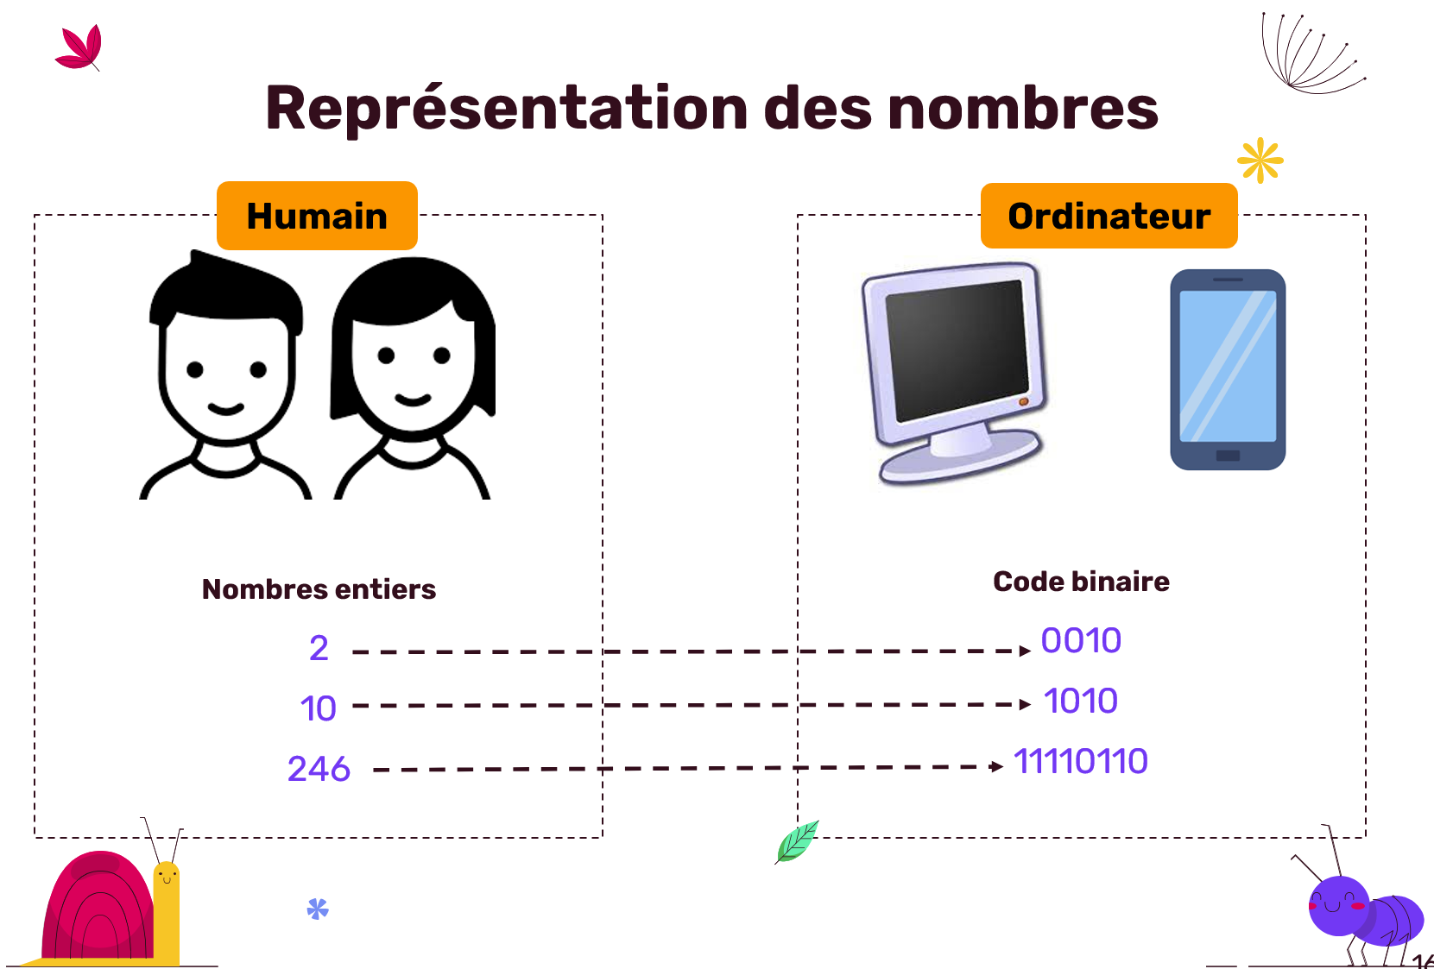

**Figure 1.** Représentation des traductions du langage humain en langage machine.

Le code binaire constitue le langage fondamental de communication pour les ordinateurs. Pour illustrer cela de manière simplifiée, il est important de le considérer comme une conversation binaire où les seuls éléments de langage disponibles sont "0" et "1".

Dans ce contexte, "0" peut être assimilé à une négation, évoquant l'idée de "non" ou "éteint". En revanche, "1" revêt la signification affirmative, symbolisant "oui" ou "allumé". En amalgamant ces éléments, les ordinateurs échangent des informations en exprimant des séquences de "0" et "1".

Prenons l'exemple de la séquence "101". Elle peut être interprétée comme une articulation de "oui", suivi de "non", puis à nouveau de "oui". C'est un mécanisme simplifié de transmission d'instructions binaires.

Afin de mieux comprendre le concept de code binaire, vous pouvez visiter le lien suivant: https://shorturl.at/IMQV2.

# 2. Document d’accompagnement pour la pratique

### A) Introduction au document d’accompagnement pour la pratique des étudiants

Dans le document d'accompagnement, la méthode de conversion des nombres entiers en binaire est explicitement définie. Cette approche pédagogique engage les élèves dans un processus itératif, utilisant un tableau de puissances de 2 (16, 8, 4, 2, 1). Les étapes comprennent la soustraction séquentielle des puissances de 2, avec l'inscription des restes dans le tableau correspondant. Ce tableau agit comme un guide structuré, facilitant la visualisation du processus de conversion. En fin de compte, la lecture des chiffres donne la représentation binaire du nombre entier concerné. Cette méthode offre aux élèves une approche visuelle et systématique pour appréhender la logique du système binaire.

### B) Processus de conversion

L’utilisation d'un tableau avec les puissances de 2 (16, 8, 4, 2, 1) facilite grandement la conversion des nombres entiers en code binaire et vice versa. Voici comment procéder avec un exemple, prenons le nombre 13:

1. Lister les puissances de 2 dans le tableau:

|  |  |  |  |  |
| --- | --- | --- | --- | --- |
| 16 | 8 | 4 | 2 | 1 |
|  |  |  |  |  |

2. Démarrer avec le nombre entier : 13.

3. Soustraire la plus grande puissance de 2 qui est inférieure ou égale à 13 (ici, 8) :

13 - 8 = 5.

Marquer "1" sous la colonne de la puissance de 2 correspondante :

|  |  |  |  |  |
| --- | --- | --- | --- | --- |
| 16 | 8 | 4 | 2 | 1 |
|  | 1 |  |  |  |

4. Répéter le processus avec le reste qui est : 5.

Soustraire la plus grande puissance de 2 (4) :

5 - 4 = 1.

Marquer "1" sous la colonne de la puissance de 2 correspondante :

|  |  |  |  |  |
| --- | --- | --- | --- | --- |
| 16 | 8 | 4 | 2 | 1 |
|  | 1 | 1 |  |  |

5. Répéter le processus avec le reste qui est : 1.

Soustraire la plus grande puissance de 2 (1) :

1 - 1 = 0

Marquer "1" sous la colonne de la puissance de 2 correspondante :

|  |  |  |  |  |
| --- | --- | --- | --- | --- |
| 16 | 8 | 4 | 2 | 1 |
|  | 1 | 1 |  | 1 |

On ajoute 0 pour les cases vides.

|  |  |  |  |  |
| --- | --- | --- | --- | --- |
| 16 | 8 | 4 | 2 | 1 |
| 0 | 1 | 1 | 0 | 1 |

En lisant le tableau, le résultat obtenu est "01101", ce qui confirme que la représentation binaire du nombre 13 est bien "1101". Ce processus peut être répété pour d'autres nombres en utilisant le même tableau.

Pour convertir un nombre de binaire à décimal, il suffit juste d’ajouter les valeurs des nombres ayant une valeur 1 dans sa case.

Par exemple:

Pour calculer la valeur décimale d’un code binaire (01101) fourni préalablement:

|  |  |  |  |  |
| --- | --- | --- | --- | --- |
| 16 | 8 | 4 | 2 | 1 |
| 0 | 1 | 1 | 0 | 1 |

1. On choisit les cases ayant la valeur 1 dans les tableaux.

Ce sont les cases 8, 4, et 1.

2. On les additionne: 8+4+1 = 13.

Ce qui confirme que la représentation décimale du code 01101 est bien 13.

# 3. Cartons utilisés pour l’activité de “Jeu de cartons”

Au cours de cette activité, les élèves seront invités à participer de manière active tout en demeurant assis à leurs places. Ils recevront individuellement des cartons portant des nombres entiers différents, tandis que des cartons affichant des représentations en code binaire seront soigneusement disposés au centre de chaque table.

Avant de plonger dans l'exécution des tâches, les élèves ouvriront leur cahier d'accompagnement à la dernière page, où des tableaux de conversion et des cases spécifiques pour inscrire leurs démarches ont été prévus.

Pour favoriser une compréhension optimale, les élèves auront la possibilité de poser des questions, garantissant ainsi la clarté des consignes. Armés de crayons, ils effectueront les calculs requis dans leurs cahiers d'accompagnement, et ensuite, avec précaution, découperont le carton approprié au centre de la table, en accord avec les résultats obtenus.

L'aspect collaboratif sera encouragé, les élèves discutant entre eux pour s'entraider et offrir assistance à leurs pairs. Les questions seront également encouragées et posées à voix haute, créant un environnement dynamique où les enseignants seront disponibles pour répondre et guider tout au long de l'activité. Cette approche favorise un apprentissage collaboratif, interactif et visuel, offrant aux élèves une expérience éducative riche et participative.

# 4.Circuit fabriqué

## A) Présentation du circuit

Le circuit décrit ici est une configuration simple mais puissante utilisant un microcontrôleur AVR pour contrôler cinq boutons-poussoirs. Les boutons-poussoirs correspondent aux valeurs du tableau de conversion. Le premier bouton représente 16, le second 8, le troisième 4, le quatrième 2 et le dernier 1. L'objectif est de presser et de relâcher le bouton-poussoir pour obtenir une valeur en binaire.

Le programme utilise une machine à états finis pour gérer les différents états du système. Chaque état correspond à une séquence spécifique de pressions sur le bouton-poussoir.

Les nombres choisis dans une séquence suivie sont 16, 2, 4, 3, 6, 12, 8. Le système évolue d'un état à un autre en fonction de l'entrée du bouton-poussoir et spécifie la sortie de la LED pour chaque état. Les enfants n’ont qu’à cliquer sur les nombres selon la séquence donnée et à chaque bonne réponse, la LED de la carte-mère s’allumera en vert.

À la fin de la séquence, en pressant sur la valeur 8, la couleur de la LED varie entre vert et rouge pour indiquer que le circuit recommence à 16.

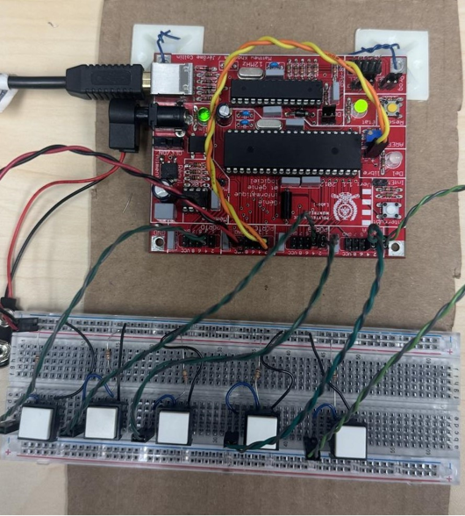

**Figure 2**. Représentation du circuit formé d’une carte mère et des boutons-poussoirs